附件1.各考点示意图

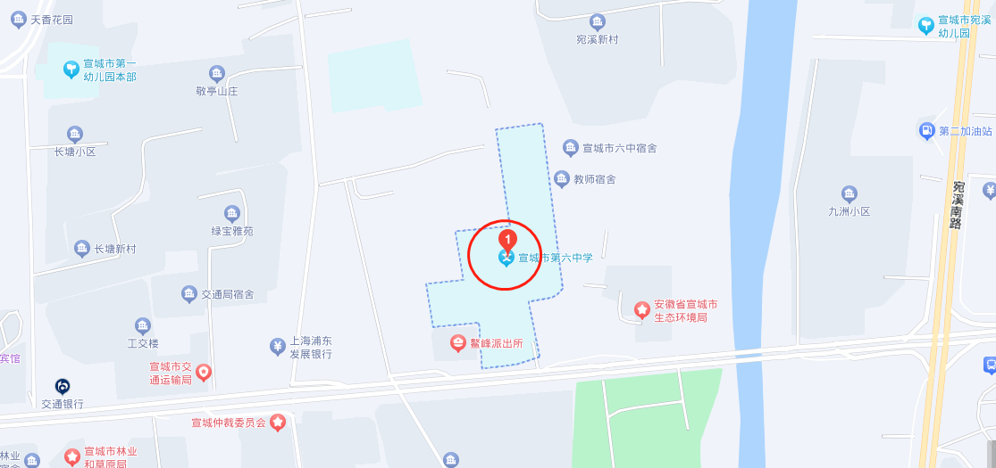
宣城市第六中学（宣城市宣州区鳌峰中路42号）

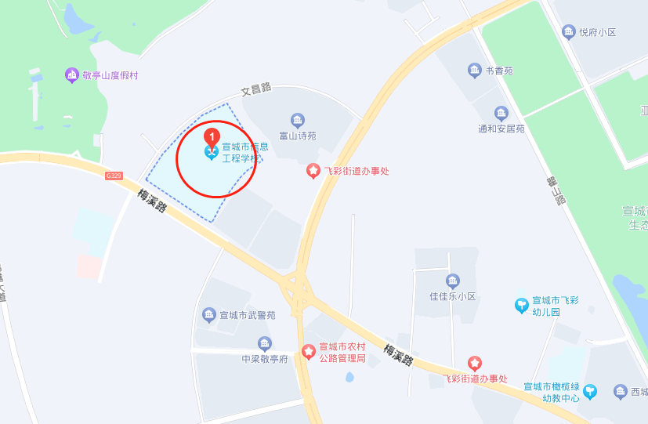
宣城市信息工程学校（宣城市宣州区梅溪路902号）

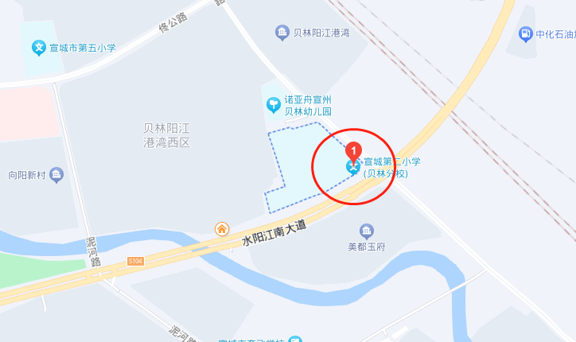
宣城市第二小学贝林校区（宣城市宣州区水阳江大道与玉山路交叉口西北角）

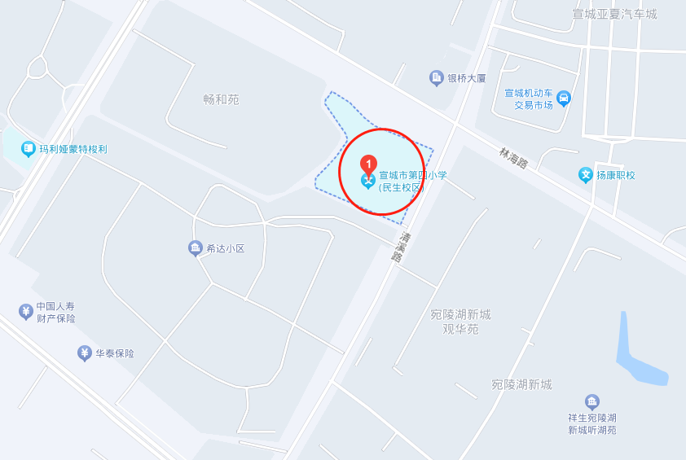
宣城市第四小学民生校区（宣城市经济技术开发区清溪路）

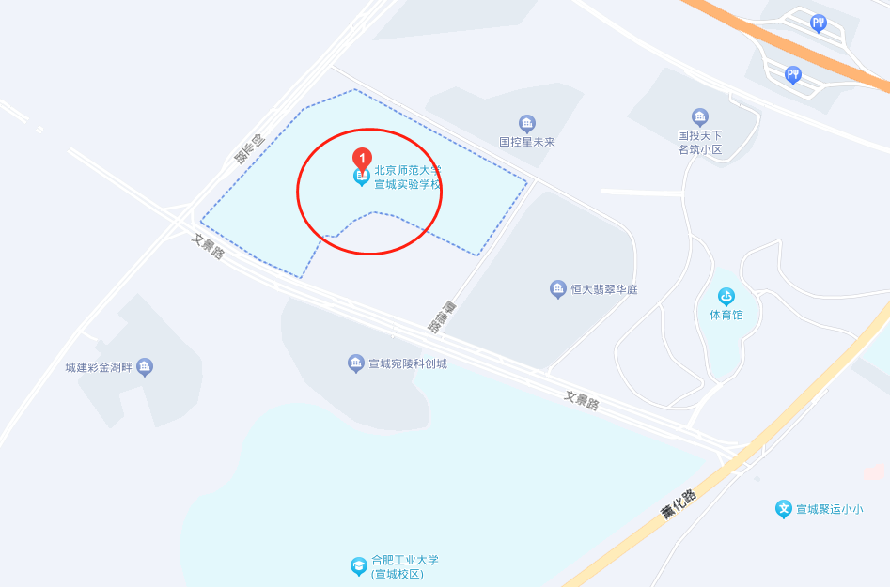
北京师范大学宣城实验学校（宣城市宣州区博学路99号（1号门））

